
宁德市高中同心顺联盟校2018-2019学年第二学期期中考试
高一地理试题
命题人员： 审题：
（考试时间：90分钟 满分：100分）
本试卷分第Ⅰ卷（选择题）和第Ⅱ卷（综合题）两部分，第Ⅰ卷1至6页，第Ⅱ卷6至8页.。
第Ⅰ卷（选择题 共 48分）
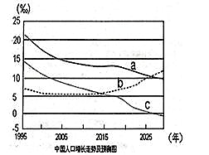
本卷共32小题，每小题1.5分，共48分。在给出的四个选项中，只有一项是最符合题目要求的。

读我国人口增长走势及预测图（图1），完成1～2题

1.图中a、b、c三条曲线依次表示
A. 出生率、自然增长率、死亡率
B. 出生率、死亡率、自然增长率
C.死亡率、出生率、自然增长率
D.死亡率、自然增长率、出生率
2.根据图中曲线判断，下列说法正确的是
A.中国人口最多的年份出现在2015-2020年间
B.曲线b自2015年后逐渐上升可能是医疗水平不断提高造成的
图1
C. 我国人口数量逐步减少要到2025年以后
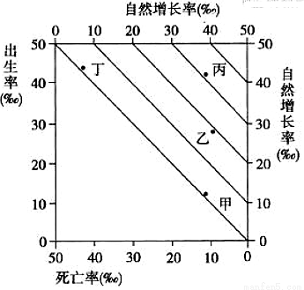
D. 2010-2015年间我国人口增长处在传统型阶段

读人口增长模式示意图（图2），完成3～4题
3.如果该图表示同一地区的人口增长过程，按照一般规律，排列顺序正确的是
A．甲―乙―丙―丁 B． 丁―丙―甲―丁
C．丙―丁―乙―甲 D．丁―丙―乙―甲
4.若该图中甲、乙、丙、丁表示不同地区的人口增长模式，则最有可能表示美国的是
A. 甲 B. 乙
C. 丙 D. 丁
甲、乙为人口超10亿的国家，图3为两国2015年人口年龄结构（％）示意图。据此完成5～7题。
图2
5.造成甲、乙两国人口年龄结构差异大的原因是
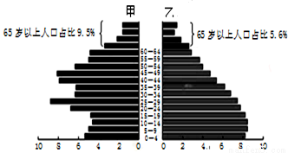
A．战争 B．国家政策
C．经济发展水平 D．自然灾害
6.缓解甲国人口问题的对策
A．控制人口增长 B．人口迁移
C．提升国民素质 D．鼓励生育
7.推测当前乙国人口年龄构成的主要影响
A．具有成本优势
B．劳动力数量和质量上升
C．技术创新、新兴产业增加
图3
D．促进产业结构调整

图4为美国本土人口迁移示意图，图中箭头的含义分别是：①亚洲人口迁往美国，②美国人口迁往亚洲，③国内人口由东北部迁往南部“阳光地带”，④国内人口由其他地区迁往东北部。完成8～9题。
图4
8.图中以谋求就业和提高经济收入为主要目的的人口迁移是
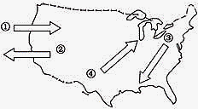
A．①③ B．①④ C．①②③ D．①③④
9.图中箭头③人口迁移对美国造成的影响是
A．南部地区就业压力减轻
B．东北部地区养老负担加重
C．南部地区人口老龄化加快
D．东北部地区人才流失严重

读“中国农业区划委员会对我国各地的土地生产潜力和最大可能人口密度估算的部分数据”表（表1），完成10～11题。
表1
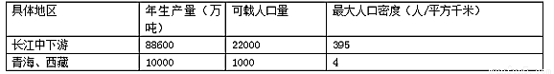
10．造成两地区土地生产潜力差异的原因是
①光照 ②地形 ③土壤 ④热量
A．①② B．②③ C．②④ D．①③
11．青藏地区环境人口承载力的特点是
①地域广大，资源丰富，环境人口承载力大
②地处内陆，气候干旱，环境人口承载力小
③地理环境“高、寒”，生态脆弱，环境人口承载力小
④充分利用该地区丰富的太阳辐射能，可提高土地生产潜力和环境人口承载力
A．①② B．②③ C．②④ D．③④
12.我国与美国的国土面积和资源总量大体相当，但我国的环境人口容量却远大于美国，导致该现象出现的主要因素为
A．科技水平 B．交通条件 C．消费水平 D．对外开放程度
随着城际高铁、轨道交通的建设，城际高铁站、轨道交通站点附近成为购物、就业和人口的集聚区，逐渐形成具备城市功能的新都市，称为边缘城市。图5为某边缘城市城际高铁站附近土地利用类型的空间布局示意图。据此完成13～14题。
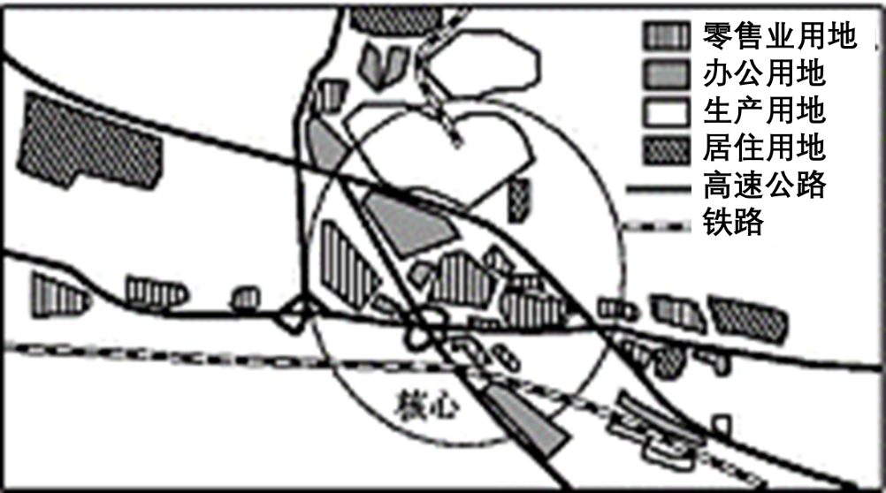
图5
13.该城际高铁站附近首先出现的土地利用类型是
A.零售业用地 B.办公用地 C.生产用地 D.居住用地
14.该边缘城市核心区
A.居住用地面积最大 B.昼夜人口流动量大C.交通通达度低D.建筑物高大密集
图6为位于平原地区的某城市等地价线分布概况图(地价等值线数值a、b、c、d依次递增)。读图回答15～16题。
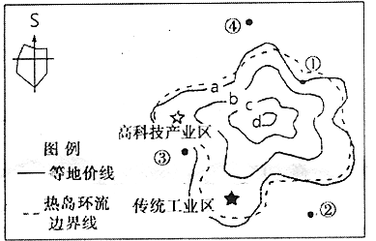
图6
15. 根据图中信息可推知
A.b、c、d分别为商业区、工业区、住宅区 B.图中等地价线弯曲与交通通达度有关
C.城市的市区边界应在a线附近 D.①处的建筑物比d处更高大密集
16. 该城市计划新建一座化工厂，在图中①②③④处选择厂址，则最佳位置可能是
A. ①处 B. ②处 C. ③处 D. ④处
表2显示商品等级与城市等级的关系，图7是“城市服务范围图”。根据图表完成17～18题。
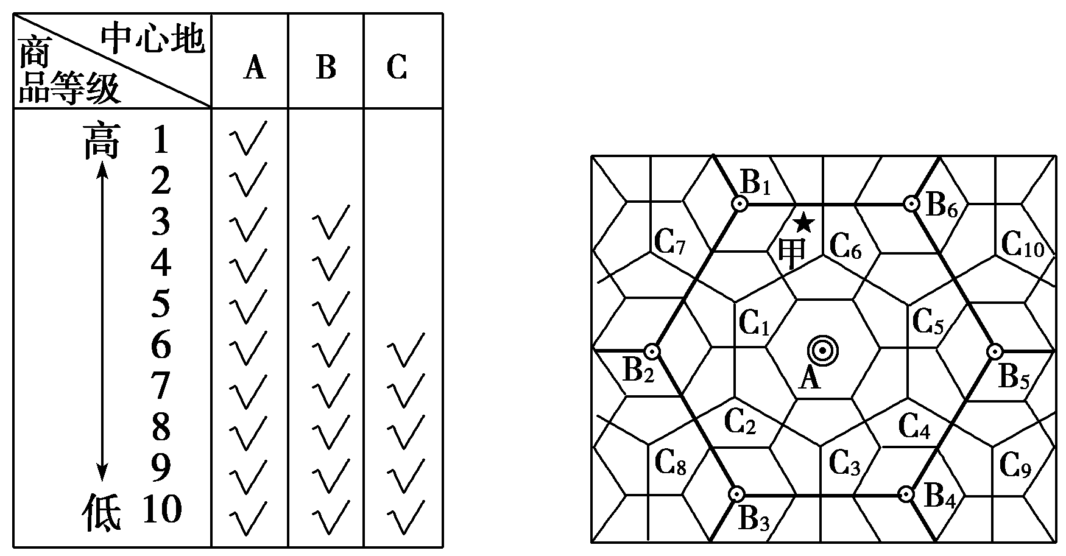
图7
表2

17．关于图示城市等级的比较，正确的是
A．B>C>A B．A>B>C C．A<B<C D．C>A>B
18．图中甲地居民要购买4、5级商品，应去的城市最合适的是
A．A B．B₁ C．B₆ D．C₆
读图8，结合所学知识回答19～20题。
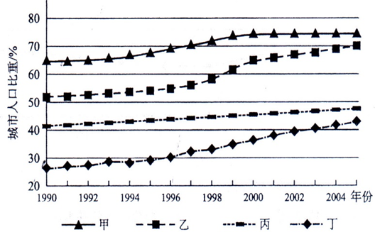
图8
19．正确反映我国城市化水平变化的曲线是( )
A．甲 B．丁 C．丙 D．乙
20．在图示期间，与美国相比，我国( )
A．城市人口比重较低 B．城市人口数增长率较低
C．城市人口数较少 D．城市人口比重增长率较低
读图9甲、乙两图，完成21～22题。
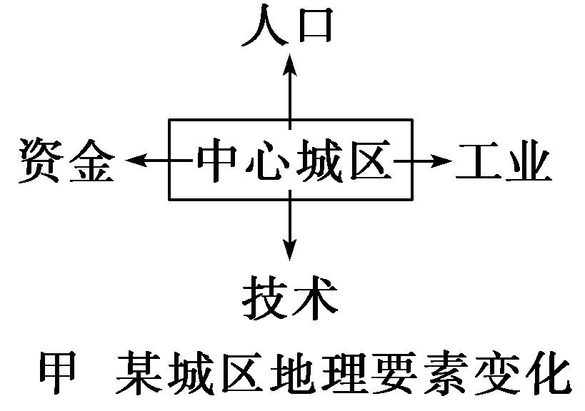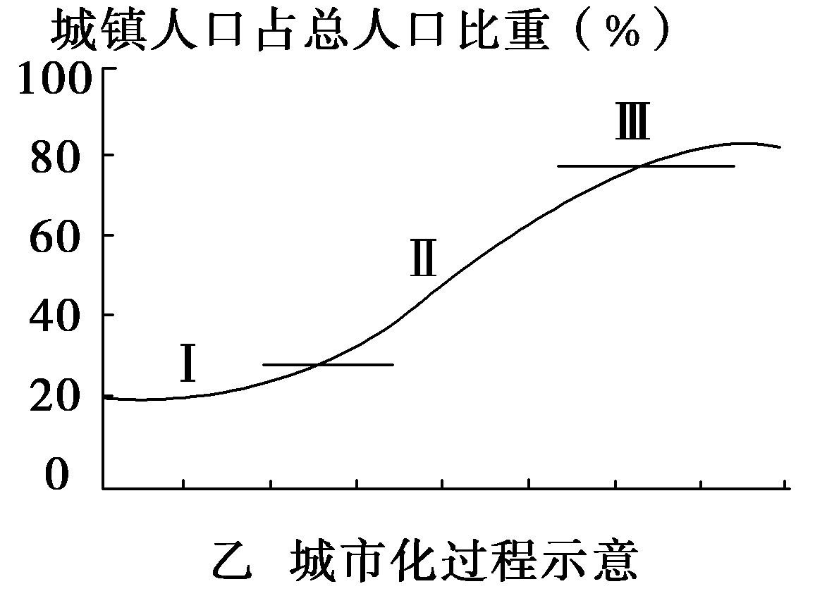
图9
甲
乙

21．甲图反映了城市化进程中的某种重要现象，其成因不包括
A．城市环境质量下降，人们对城市环境质量的要求提高 B．城乡间交通条件的改善
C．农村地区和小城镇基础设施逐步完善 D．郊区生产协作条件更好
22．甲图反映的现象可能出现在乙图中的________阶段
A．Ⅰ B．Ⅰ和Ⅱ C．Ⅱ后期和Ⅲ D．只有Ⅲ
松茸是世界上珍稀名贵的天然食用、药用菌，是一种完全在野生状态下生长的食用菌，且目前无法人工栽培。中国是松茸的主要出口国，每年出口大量的优质松茸到欧洲和日本，产品供不应求。中国近年来鲜松茸生产出口量相对稳定在1000吨以上，有时还略有增长。据此完成23～24题
23．影响松茸品质的主要因素是
A．人工采摘经验 B．技术创新手段 C．松茸品种优劣 D．产地自然环境
24．近年来我国松茸生产出口量略有增长的原因是
A．技术培育新品种 B．种植面积的扩大 C．松茸开采量增加 D．市场需求的增大
无土栽培是以草炭或森林腐叶土等轻质材料为育苗基固定植株，让植物根系直接接触营养液，采用机械化精量播种一次成苗的现代化育苗技术。在光照、温度适宜而没有适合的土壤条件的地方，如沙漠、荒岛，只要有一定量的淡水供应，可进行无土载培。大都市的近郊和家庭也可用无土载培法种植花卉。 读图10完成25～26题
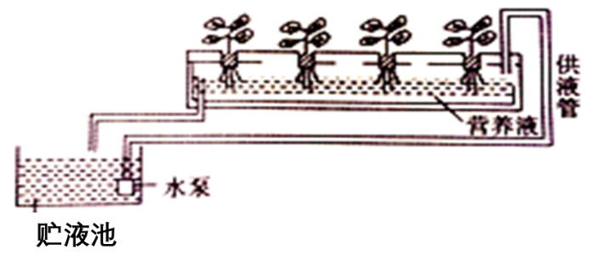
图10
25．无土栽培成功的关键在于管理好营养液，而对于不同的植物而言，营养液的成分又有所不同，说明发展无土栽培农业的主导因素是
A．科技 B．政策 C．水源 D． 资金
26．在大都市近郊大力发展无土栽培的核心功能是
A．调节局地小气候，缓解城市热岛效应 B．提供园林欣赏景观，增加旅游收人
C．产出农产品，满足城市市场需求 D．取代土壤环境，减轻对土地的压力
图11中甲图为泰国某区域略图，乙图为美国本土农业带分布图，读图完成27～28题。
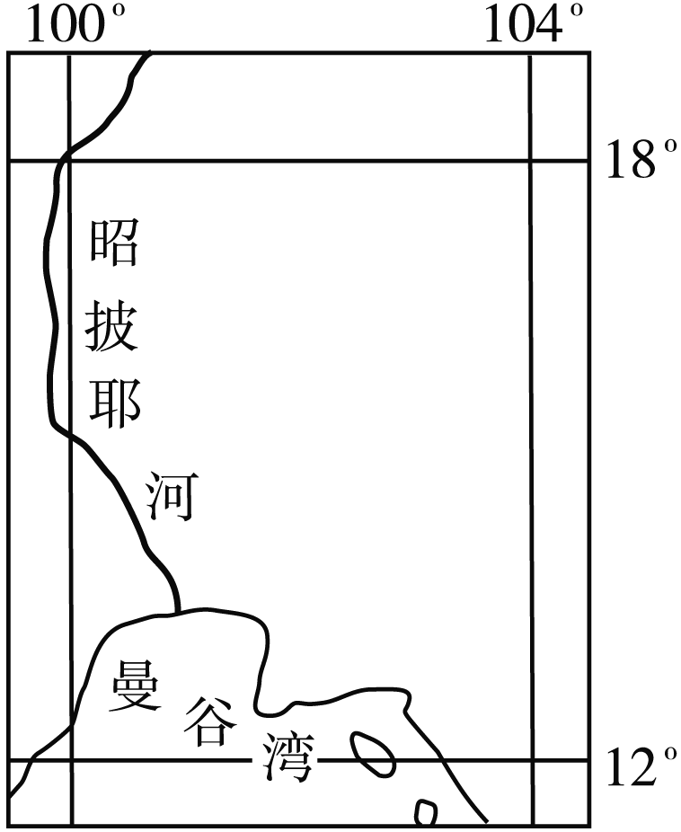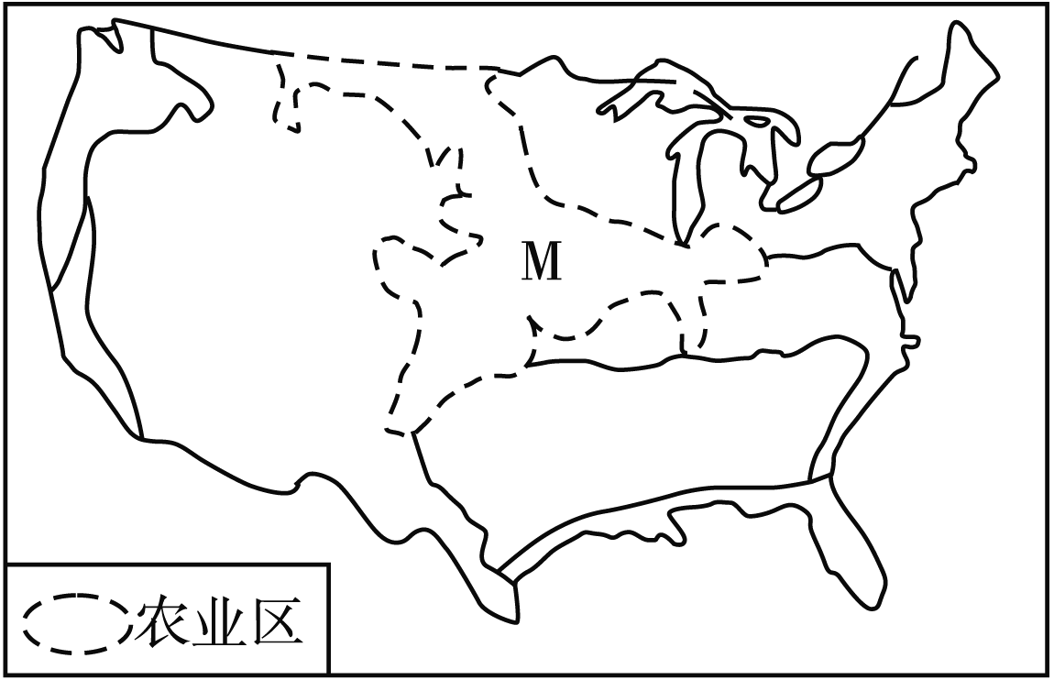
甲
乙
图11

27．甲图区域的农业地域类型为
A．商品谷物农业 B．季风水田农业 C．热带雨林迁移农业 D．混合农业
28．对乙图中M区域农业地域类型特征的叙述，正确的是
①农场里种植的主要农作物是水稻 ②主要农作物是小麦和玉米
③生产规模大、机械化程度高是其基本特征 ④多以自给自足的家庭小农场经营为主
A．①② B．②③ C．③④ D．①④
中国自1996年以来一直是世界上最大的大豆净进口国,目前85%以上依赖国际市场。下图示意我国2017年、2018年（1-10月）大豆进口占比。读图12完成29～30题。
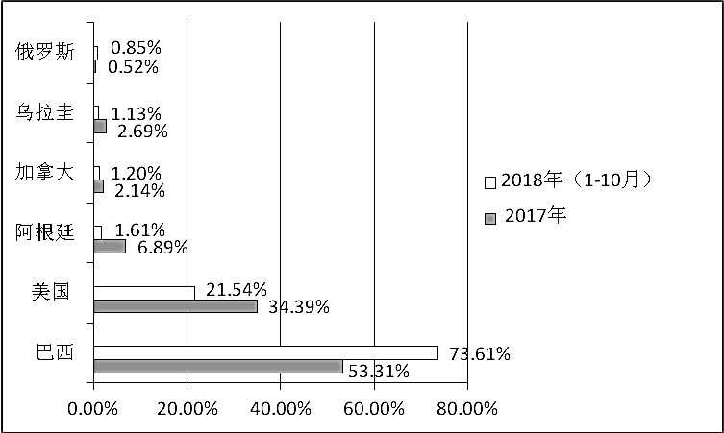
图12
29．俄罗斯的西伯利亚中东部地区是俄罗斯大豆主产区，该地大豆扩大出口至中国，其生产潜力主要在于
A．气候条件优越 B．土地面积广阔 C．陆路交通便利 D．人口分布稠密
30．为减少大豆进口区域集中所带来的贸易风险，我国应
①开辟多元大豆进口渠道 ②减少对大豆生产国投资
③利用技术提高大豆品质 ④严令禁止国外大豆进口
A．①③ B．②④ C．①④ D．②③
“克隆牛故乡”山东曹县五里墩银香伟业集团采取“公司＋基地＋农户”的经营模式，和农户形成利益共同体，实现由有机牧草→有机养牛→有机牛粪→有机蘑菇→有机土地→有机牧草，形成整个畜牧业有机闭合循环经济体系。该公司日产鲜奶经物流配送至周边数百个县市消费市场。据此完成31～32题。
31．银香伟业集团发展的农业地域类型是( )
A．大牧场放牧业 B．乳畜业 C．游牧业 D．混合农业
32．影响银香伟业发展的条件可能有( )
①国家的政策和技术支持 ②便利的交通条件 ③传统农业区丰富的秸秆等青饲料
④随着社会经济的发展，人们的生活水平日益提高，对肉、奶的需求逐渐增大
A．①② B．①②④ C．③④ D．①②③④
第Ⅱ卷（综合题 共5大题， 共52分）
33. 根据材料，回答下列问题。（12分）
材料一 自1949年到1978年末，中国国家生育国策开启了苏联模式——“英雄母亲”任意多生育的时代。据估计，这30年中国多出生人口超过4亿。1979年到2010年，中国生育国策又走向“只生一个”的时代，有资料显示，此时期中国总共减少了4亿多人口。
材料二 2013年11月，十八届三中全会决定启动实施“单独二孩”政策。人口学者对此表示，从目前的数据看，实施的单独二孩政策直接带来的出生人口增加可能不到20万，远低于国家预期的每年增加出生人口200万。
材料三 2015年10月30日五中全会公报指出：促进人口均衡发展，坚持计划生育的基本国策，完善人口发展战略，全面实施一对夫妇可生育两个孩子政策。
（1）根据材料一，判断影响我国人口增长的主要因素，并分析1979～2010年我国实施一孩政策的原因。(4分)
（2）分析我国实施单独二孩政策后，实际出生人口远低于国家预期出生人口的原因。(3分)
（3）全面放开二孩政策对我国经济、社会发展有何积极意义？(2分)
（4）全面放开二孩政策后，我国的人口增长模式是否会发生变化？说明理由(3分)
34．下图为某城市规划图。完成下列问题。（11分）
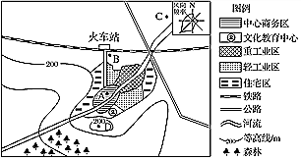
(1)根据图示信息，比较A、B、C三地地租高低，并说明地租最高处的判断依据。(3分)
(2)请在A、B、C、D四地中，选择高级住宅区的最佳建造位置，并简析理由。(4分)
(3)从地理环境角度出发，分析该市重工业区布局的合理性。(2分）
(4)随着城市经济迅速发展，汽车数量急剧增加，城市交通拥堵现象日益严重。请你为该市治理交通拥堵提出合理措施。(2分)
35.读“某地区土地利用变化图”，分析回答问题：（9分）
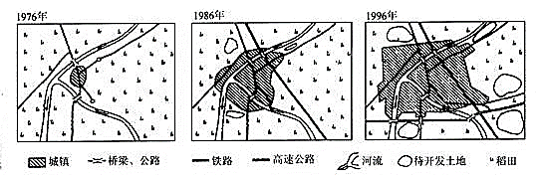
（1）此图反映了该地区的 过程，该过程的特点是： （4分）
（2）该过程中使图中城市日益突出的环境污染主要包括： 、 、噪音污染、固体废弃物污染等。（2分）
（3）该过程中城市对郊区农业资源与环境产生的不利影响主要表现在 、 等。（2分）
（4）促进图中城市发展的原因主要是_______________________________________。（1分）
36．阅读材料，回答下列问题。(10分)
材料一 阿克苏河流域(下图)位于天山中段南麓地区，塔里木盆地北缘。昆马力克河和托什干河为阿克苏河的两大支流。
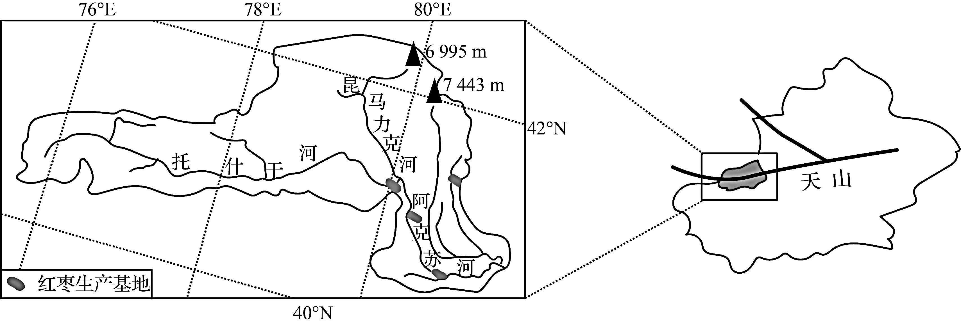
材料二 红枣具有喜强光照，耐寒、耐旱、耐热的特点，据统计，目前新疆红枣种植面积近400万亩，阿克苏的红枣就占到了三分之一。阿克苏红枣生长环境好，自然挂枝风干，与内地红枣相比，个大、皮薄、肉厚、味甘，口感极佳。当地红枣生产过程中化肥、农药使用少，进行有机种植。
（1）根据材料分析阿克苏红枣种植基地的有利自然条件。(4分)
（2）说明发展红枣种植及其加工业对阿克苏地区可持续发展的有利影响。(3分)
（3）有人认为“阿克苏地区应大面积推广有机红枣种植”，试说出你的意见(赞同或反对)，并说明理由。(3分)
37．阅读材料，回答下列问题。(10分)
下图为某岛国示意图及相关气候资料统计图。该国面积28.8万平方千米，人口428万，森林覆盖率达30%，天然牧场和农场占国土面积的50%以上，有“世界净土”之称，为世界天然优质奶源生产国和乳畜产品出口国，但粮食不能自给。
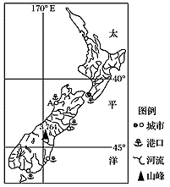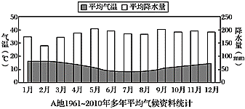
（1）归纳该国乳畜业发展的优势条件(6分)
（2）分析该国粮食不能自给的自然原因。(4分)

宁德市高中同心顺联盟校2018-2019学年第二学期期中考试
参考答案及评分标准
一、选择题：

题号 | 1 | 2 | 3 | 4 | 5 | 6 | 7 | 8 | 9 | 10
答案 | B | C | D | A | B | C | A | B | C | C
题号 | 11 | 12 | 13 | 14 | 15 | 16 | 17 | 18 | 19 | 20
答案 | D | C | A | B | B | D | B | B | B | A
题号 | 21 | 22 | 23 | 24 | 25 | 26 | 27 | 28 | 29 | 30
答案 | D | C | D | C | A | C | B | C | B | A
题号 | 31 | 32
答案 | B | D

二.综合题：
33. (12分)
(1)政策 (1分) 人口基数大，人口增长过快，与经济发展、资源利用不相适应，加剧就业、医疗、教育等问题。(3分)
(2)优生优育观念的形成，人们更看重生育培养孩子的质量而非数量；家庭抚养成本高，不敢多生；职场就业竞争压力大；社会保障逐渐完善等。(3分)
(3)提供丰富劳动力资源，扩大消费，促进经济发展：提供充足兵源，有利于国防建设；增加新生人口，减缓人口老龄化等。(2分)
(4)不会变化 出生率虽有所上升，但死亡率处于较低水平，自然增长的速度低，仍处于低速增长阶段。(3分)
34. (11分)
(1)A>B>C (1分)A地位于市中心；交通通达度好，地租最高(2分)
(2)D地 （1分） 理由：①D地靠近文化教育中心，文化氛围较浓；②D地处在盛行风的上风地带，空气较清新（或空气质量较好）；③D地地势较高；临近森林，环境优美；④D地处在河流上游，水质较好。（3分）
(3)地处河流下游；位于最小风频上风向，对城区污染较小。(2分)
(4)合理规划城市道路；加强和完善交通管理；优先发展公共交通。(2分)
35. (9分)
（1）城市化（1分）；城市人口迅速增加、乡村人口减少；城市人口比重不断上升；城市用地规模不断扩大、农业用地不断转化为非农业用地（3分）
（2）大气；水污染、（2分）
（3）大量占用耕地良田 （1分） 工业污染向农村扩散 （1分）
（4）新修建的公路、铁路使交通日益便利，客货流量不断增多（1分）
36．(10分)
(1) 光照充足；昼夜温差大；有灌溉水源；气候干旱，利于自然风干；病虫害少，环境质量好。(任答四点)(4分)
(2)增加收入；促进相关产业发展；扩大就业；有利于民族团结和社会稳定。(任答三点)(3分)
赞同，高品质红枣需求量增大；土地资源丰富；劳动力廉价；有机种植污染小等。(任答三点)反对，加剧缺水；可能导致盐碱化；土壤持续供肥能力差；当地资金短缺、技术缺乏等。(任答三点)(3分)言之有理酌情给分。
37. (10分)
（1）温带海洋性气候,适合多汁牧草生长;环境良好,奶源品质好;河流众多,为牛羊提供饮用水源;地广人稀,土地租金低;国际市场需求量大;政策支持;海陆交通便利;冷藏保鲜技术的发展,便于产品的运输。(任答6点) (6分)
（2）国土面积狭小;地形崎岖,山地多、平地少(耕地面积少);温带海洋性气候为主,全年温和多雨,光热不足,不利于种植业的发展。(4分)

